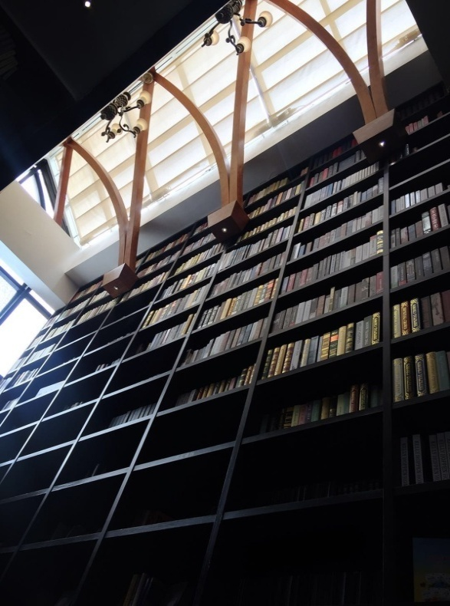

深秋十月，秋风瑟瑟，一场秋雨过后，空气中弥漫着些许凉意。然而，只要谈起家庭教育，一股热气腾腾的暖流会在家长之间瞬间蔓延。恰逢一个恬淡的午后，三五家长相约一家书阁，饶有兴致地在书海中找寻一本能够详细介绍家庭教育的书 —《不要输在家庭教育上》，那么，如何才能成为称职的家长？

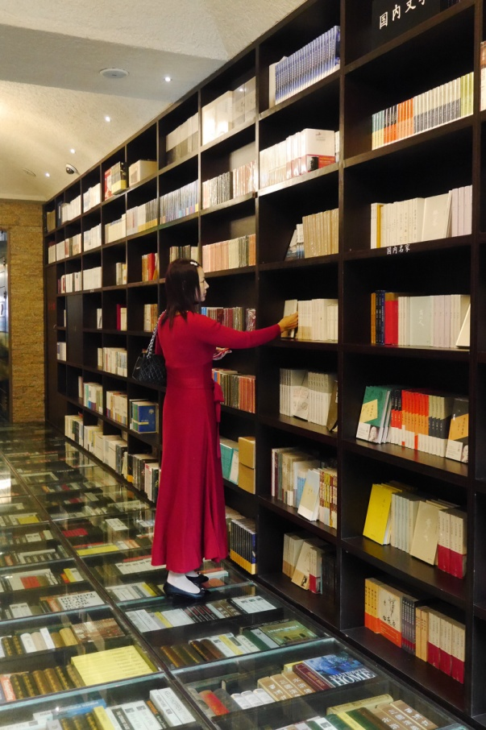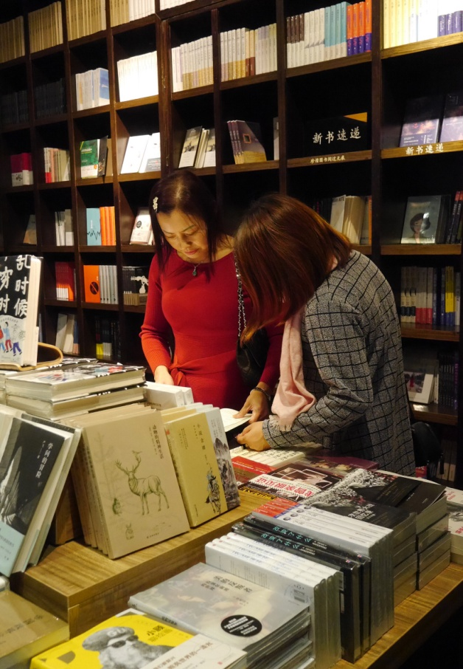

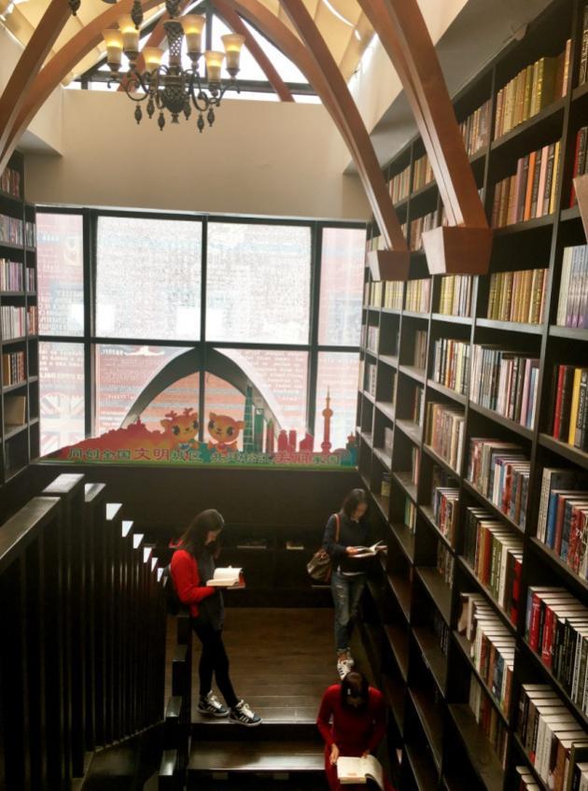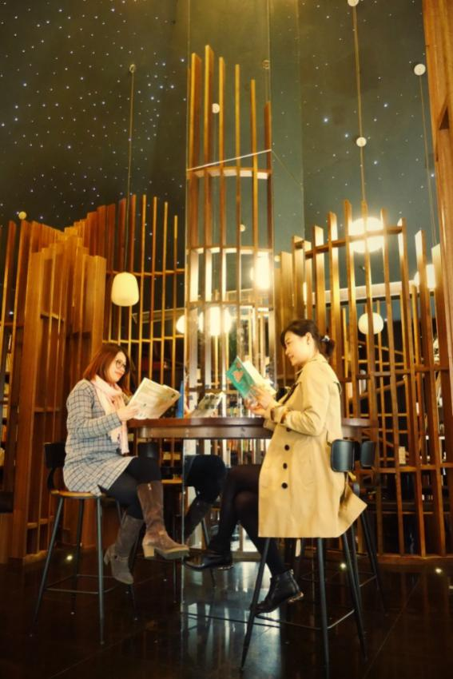

仔细翻看这本书，你会发现在每一页的页脚上都标注着：只有不懂教的家长，没有教不好的孩子。孩子的成长令你满意吗？你的成长令孩子满意吗？很多时候，作为大人也很难做到言行一致，何况只有几岁的孩子。但作为父母往往会忽视自身的问题，将关注点着重在孩子身上，并无限放大孩子的缺点，继而恼火、批评甚至惩罚。经过大家共同阅读此书，进行了激烈的探讨，发现了身为家长思想中的狭隘之处，也认识到在日常教育中存在的误区。

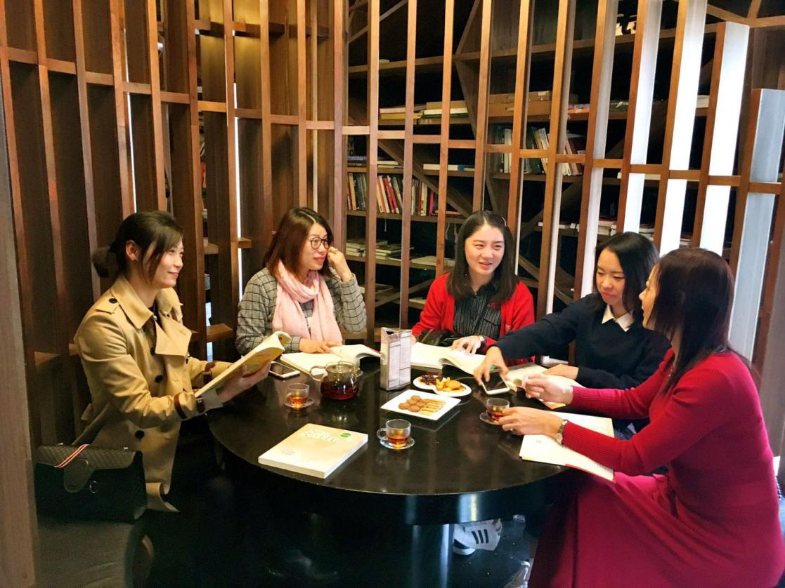

如今，我们的孩子都已经成为二年级的小学生，成功地从幼儿园过度到小学。一年级着重培养了规矩，二年级逐渐关注孩子的学习成绩，家长们显得十分焦虑。每一个家长只要谈到孩子的作业和成绩，犹如开启滔滔流水般的话匣子。学不会要教，考不好要罚。每次考试后，孩子总是战战兢兢地拿出考卷，家长总是先把目光投向红色的叉叉，然后朝向孩子抱怨或批评。我想，这样的场面我们并不陌生。孩子会不会以为我们不爱他们，我们只爱成绩？以前，孩子有缺点，我们总是反复说教，结果却适得其反，我们有没有考虑过原因呢？对于孩子的优缺点应该把握好分寸，该表扬的一定要表扬，我们不能只看到孩子的错误，忽视了孩子做对的那部分，当然，表扬并不意味着夸大孩子的优点，表扬也要有尺度和方法；同样对于孩子的缺点和弱点，不能抓住某一个错误不放，会使孩子自责的压力升级，一旦突破了孩子的心理承受极限，结果往往是我们不想看到的逃避和反抗敌对。孩子的成长，不应该只关注成绩，成绩不代表一切，要发现孩子自身的长处。很多父母，为了给孩子营造更多的学习时间，代替为孩子做了很多事情，这样做只能是摧残了孩子的创造力、束缚了孩子的思想。书中主张家庭教育民主化，不但要平等对待孩子，而且要尊重孩子的人格，父母的职责是帮助孩子自力更生、诚实善良、宽容勇敢和自强不息。没有天生成功的父母，也没有不需要学习的父母。只有不断学习科学有效的家庭教育方法，才能扮演好家长的角色，孩子的成长才会有基本的保障。

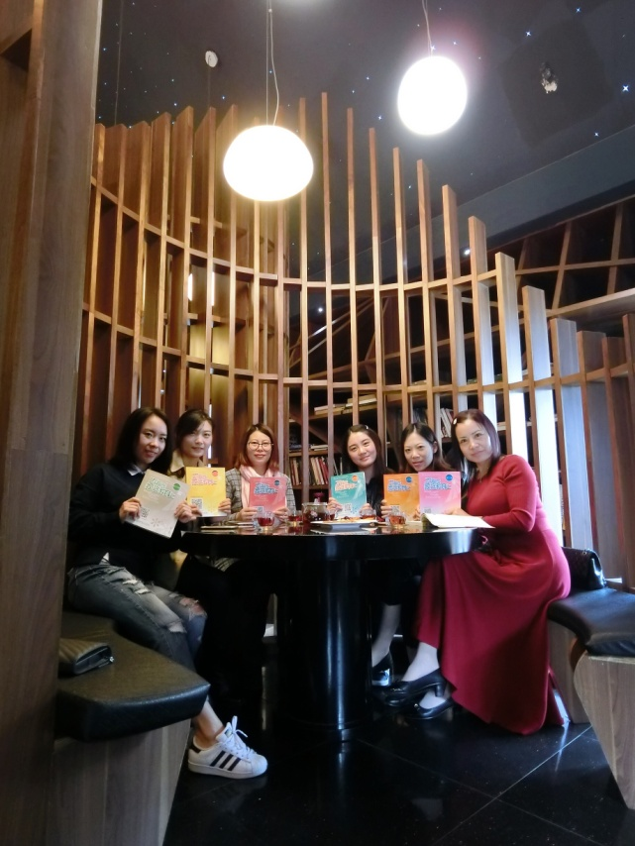 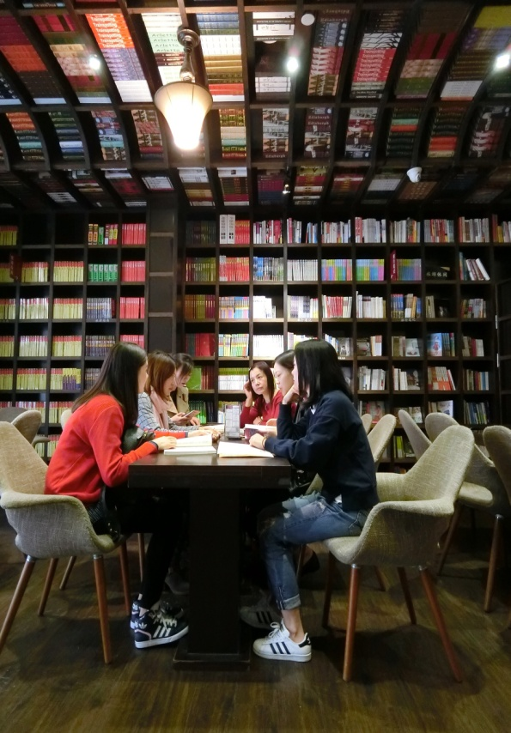

一棵大树若要高大挺拔、枝繁叶茂，离不开健全、发达的根系，家庭教育就是一个孩子健康成长的“根系”所在。而《不输在家庭教育上》这本书如同肥料滋养着树根，让我们共同学习现代家庭教育中的先进理念，愿我们的孩子将来都能够撑起一片蔚蓝的天空。

二（4）中队家长读书沙龙

2017.10.17